AICS SPORT VICENZA 21° campionato di calcio a 11 – 2023-2024
Associazione Sportiva Dilettantistica
A.I.C.S. - C.O.N.I.
COMUNICATO N° 11 del 4 OTTOBRE 2023

NELLE COMUNICAZIONI CHE INVIATE ALL CC CALCIO INDICATE SEMPRE IL GIRONE DI APPARTENENZA E LA GIORNATA DI GIOCO
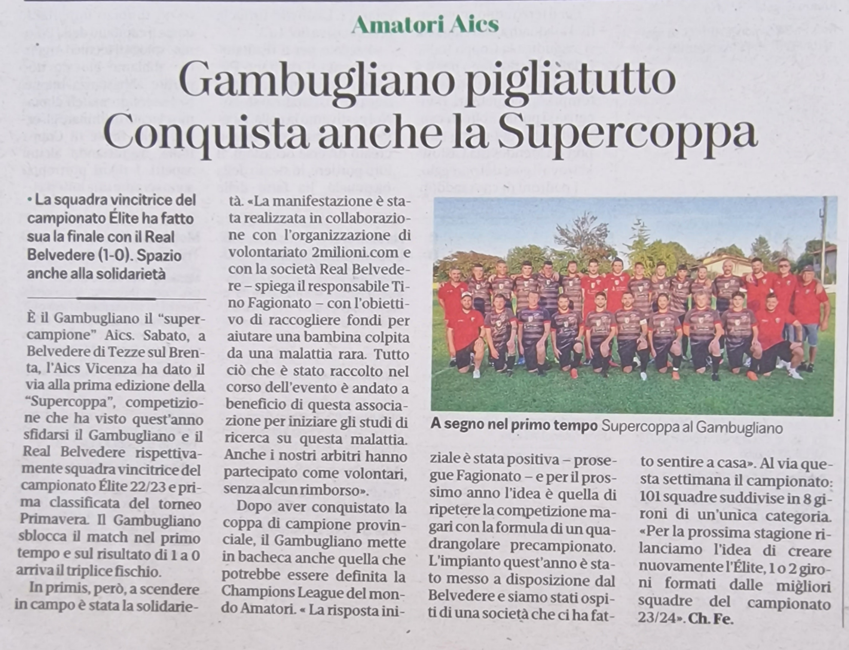
Abbiamo la possibiltà di essere presenti per tutto il mese di ottobre alla trasmissione sportiva DIRETTA BIANCOROSSA che viene trasmessa da TVA, l’invito è rivolto ai dirigenti delle società che desiderassero partecipare. Inviate la vostra adesione che cerchiamo di creare un turnover. Possiamo essere presenti in tre dirigenti per seguire e commentare in diretta le partite del Vicenza.
Attendo le vostre mail.

Questa sera inizia il nostro campionato il mio augurio va a tutti, dirigenti, atleti e a tutti coloro che in qualche modo sono coinvolti nella gestione delle gare. Che ogni gara possa essere un momento di svago e divertimento. Per tutto il resto le porte sono sempre aperte per un confronto sincero, leale e costruttivo. Un grande in bocca al lupo a tutti!

COMUNICAZIONI IMPORTANTI

- All’inizio del campionato tutti i giocatori devono essere in possesso della tessera AICS e del certificato medico agonistico.
- Gli spostamenti/recuperi devono essere concordati con la squadra avversaria.
- Il riconoscimento viene effettuato con la presentazione della distinta gara, del tesserino AICS e di un documento di identità valido o copia vidimata che ne certifica la validità.
- Ogni squadra può chiedere al direttore di gara di visionare, in presenza del capitano, sia i tesserini che i documenti degli atleti della squadra avversaria.
- NELLE COMUNICAZIONI CHE INVIATE ALLA CC CALCIO RICORDATE DI PRECISARE SEMPRE IL GIRONE DI APPARTENENZA
- I calendari, i comunicati, il regolamento e i costi li trovate su questo link:
https://aicsvi.finalscore.eu/?r=comunicati
- le distinte gara il modulo per lo spostamento li trovate su questo link:
https://aicsvi.finalscore.eu/?r=moduli

ATTENZIONE: in caso di mancato arrivo dell’arbitro entro i 30 minuti dall’inizio della gara siete pregati di contattare uno dei seguenti numeri telefonici:
Tino Fagionato 3664840013 - Stefano Longo 3382531431

Chiedo alla squadre che hanno 13 giornate in calendario una risposta, nel giro di una decina di giorni possibilmente (tramite mail), per capire se ci sono le condizioni per concludere il girone di andata entro il 6 gennaio 2024. In base alle risposte programmiamo l’inizio del girone di ritorno
Inoltre per la prossima stagione possiamo capire di concentrare tutte le squadre che giocano al sabato in gironi specifici indipendentemente dalle distanze mantenendo sempre, nei limiti del possibile, la posizione geografica. Anche perché questo è emerso dopo la riunione del 13 u.s. Nella stessa riunione sono emerse le solite problematiche relative ai giorni di gioco. Rimane, come da sempre nel nostro campionato, la possibilità di concordare il giorno di gioco diverso da quello del calendario. L’invito è ad una fattiva collaborazione, sentitevi telefonicamente ed eventualmente comunicatemi gli accordi intercorsi fra di voi.
Vorrei inoltre ricostituire, sempre per la prossima stagione, la categoria Elite, massimo 2 gironi, a mio avviso le squadre ci sono…ma non ho capito se c’è la volontà!
VARIAZIONI
GIRONE A
La società San Sebastiano gioca a Sant’Andrea o/M, via Cervan 15 P di Castelfranco Veneto
GIRONE B
Riporto il numero di cell corretto del responsabile della squadra G.V Conte Bonato Marco: 3491935541.
La i responsabili della società Polis Mssolente sono i seguenti: Guglielmini Odino – cell: 3386000955 – mail - odinoguglelmini@yahoo.it – Ceccato Massimiliano – cel: 3403303039 – mail - massimilianoceccato@hotmail.com
GIRONE C
La società DS&G Thiene viene sostituita dalla squadra Povolaro FC, accordo intercorso fra le squadre.
La società Araceli Tatanka gioca al campo di S. Andre a S. Pio X in via Calvi 43
La società Atletico 07 gioca al Palazzetto Robur in Via S. Gaetano Thiene
GIRONE D
Riporto il numero di cell e indirizzo mail corretto del responsabile della squadra Brendola Bonato Marco: 3482720835 mail: bonatomarco.mbmail.com
La squadra La Favorita gioca a Monticello di Fara in via Julia 32.
GIRONE E
La società Tigers Castello gioca nel campo Filatura Maglio di Sopra Via Terre Attive a Valdagno.
La società San Pietro Amatori gioca nel campo Comunale di Montecchio in Via Angelo Giuriato in Via Circonvallazione 64/66.
GIRONE F
Il responsabile della società AC Spessa Allocca Andrea è stato sostituito dal sig. Fongaro Gaziano: cel: 34637001150 - mal - cianofive@tiscali.it
GIRONE G
La società Lakota in realtà e denominata Perlena Calcio
La società San Luca gioca su campo sintetico. Il riscaldamento delle squadre però viene effettuato su campo in erba.
La società Real Grantorto gioca in casa il giovedì sera alle ore 20.50.
La società Sole Asfalti gioca tutte le gare interne alle ore 20.45 anziché alle ore 21.00.
GIRONE H
La società Atl. Sarmego gioca le gare interne nel campo com. di Grumolo delle Abbadesse in via Roma 60 sempre alle ore 14.30.

SPOSTAMENTI GARA

GIRONE B
1° gironata:la gara Atl. Lab – Mssolente si gioca venerdì 6/10 alle ore 21.00 a Mussolente in via Borgo Faveri.
GIRONE D
1° giornata: Almisano – Olmo Greazzo si gioca stesso giorno stessa ora ma al campo com. a Madonna di Lonigo.
9° giornata la gara è da intendersi Colle Vigo Sovizzo -7 Mulini (riportata nei calendari definitivi)
GIRONE E
Tutte le gare della società Arnolds sono state invertite
1° giornata: Tigers castello – Restena GS si gioca lunedì 9/10 ore 21.00 al Campo Filatura Maglio di Sopra.
9° giornata: la gara è da intendersi San Pietro Amatori – West Lions United
La gara è da intendersi G.S. Costo –Spagnago
La gara è mda intendersi FDS Italia Valdagno – Zermeghedo F.C.
10° giornata: la gara è da intendersi Spagnago – Gambellara
11° giornata: la gara è da intendersi FDS Italia Valdagno – Piana ASD
(tutte le gare sono riportate nel calendario definitivo)
GIRONE F
Tutte le gare della società Merlara Amatori sono state invertite.
(tutte le gare sono state riportate nel calendario definitivo)
GIRONE G
2°giornata: la gara Longa – Ancignano si gioca a campi invertiti stesso giorno stessa ora.
3° giornata: la gara è da intendersi Longa 90 – Real Grantorto
4° giornata: la gara è da intendersi Leoni Pozzo – Longa 90
(tutte le gare sono state riportate nel calendario definitivo)
GIRONE H
1° giornata: la gara è da intendersi Isola S. Tomio – Altair Aics
1° giornata: Brancaleone - Gegio’s Carr dei Mille inizia alle ore 15.00
2° giornata: la gara Brancaleone – Asticosarcedo inizia alle ore 15.0
3° giornata: la gara è da intendersi Concordia – Monte di Malo
4° giornata: AICS Giavenale – Monte di Malo si gioca a campi invertiti: Monte di Malo Via Europa alle ore 15.00.
4° giornata: la gara è da intendersi Gegio’s Carr. Dei Mille – Altair Aics
8° giornata: la gara è da intendersi Isola S. Tomio – Monte di Malo
(tutte le gare sono state riportate nel calendario definitivo)

Questo è il link per i calendari, comunicati, regolamento, costi e altro:

https://aicsvi.finalscore.eu/?r=comunicati

Questo è il link per scaricare la distinta gara e modulo per spostamento gara:

https://aicsvi.finalscore.eu/?r=moduli

Il presidente CC Calcio a 11
Tino Fagionato
3664840013

